合阳中学校2014-2015学年度10月月考试题
政治试卷
第I卷 选择题
一、选择题（共25小题，每小题2分，满分50分）
1上海市决定对于在2012年11月至2013年6月期间个人购买上海产整车且上本市牌照的车主，按照车价给予每辆车800—3000元的购车补助。在其他条件不变的情况下，上海生产的某品牌汽车的需求曲线(D)和供给曲线（S)的相交点E会向E'方向 移动。下面正确反映这一变化的曲线图是
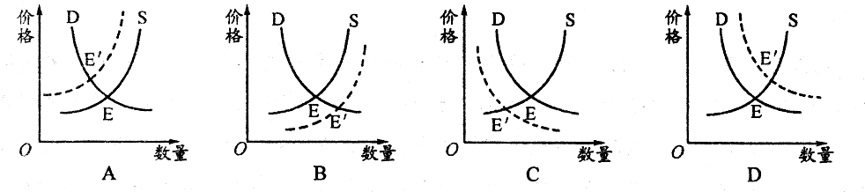
2.2012年某商品的社会必要劳动时间是1小时，其价值用货币表示为60元，假设2013年该生产领域的劳动生产率提高20%，同时国家多发行货币10%，其他条件不变，则此商品价值用货币表示为
A．50元 B．55元 C．60元 D．66元
3.中国人民银行授权中国外汇交易中心公布，2013年8月23日银行间外汇市场人民币汇率中间价为1美元对人民币6.1710元。自我国汇率改革以来，人民币汇率一路升高，这给我国经济带来的影响有
①降低出口商品的市场竞争力 ②增加了进口技术设备的成本
③来华旅游的外国游客会增多 ④增强国内企业对外投资能力
A．①② B．③④ C．②③ D．①④
4.受价格高企等因素影响，2012年生猪生产发展迅速。截止2013年底全国生猪存栏4.75亿头，同比增长1.7%，处于历史较高水平。2014年猪肉价格持续低迷，生猪养殖效益大幅下滑。虽在国家收储政策的拉动下，价格有所回升，但年内大幅度上涨的可能性不大。下列选项能反映以上现象的是
①价格高涨——闻价而行——不择手段、两极分化
②利益驱动——调整生产——事后调节、经济波动sj.fjjy.org
③有利可图——追逐利益——欺行霸市、分配不公
④信息不灵——一哄而上——供求失衡、资源浪费
A．①② B．②③ C．③④ D．②④
5.智能手机价格(P)与需求量（Q）的关系如图所示。假设在其它条件不变时下列判断正确的是
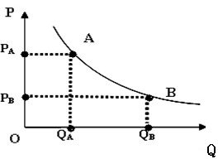
A．曲线中的A向B方向移动时，传统手机需求量增加
B．需求量由QA向QB移动时，智能手机企业的利润增加
C．价格由PA向PB移动时，充电设备需求量上升
D．价格由PA向PB移动时，处于买方市场
6.经济学家把居民在银行的存款形象地比喻为“笼中老虎”，老虎应该回归山林。从扩大百姓消费需求的层面思考，下列措施中有助于让“老虎回归山林”的是
①严格限制物价的过快增长②生产适销对路的商品 ③规定居民存款的最高限额④提高社会保障水平
A．②④ B．①③ C．①② D．③④
7.假定其他条件不变，在一般情况下，下列选项中与右图反映的变动关系相一致的是
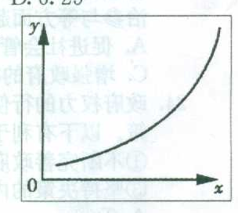
①Y为个别劳动时间，X为某商品价值总量
②Y为投资收益，X为投资风险
③Y为人民币汇率，X为商品进口量
④Y为某商品价格，X为该商品互补品的需求量
A．①② B．②③ C．①④ D．②④
8.2011年，A国货币对B国货币的汇率为1：6，A国每小时生产w商品15件，售往B国时用B国货币表示为每件售价10个单位货币。2012年，A国提高劳动生产率，每小时生产w商品20件，B国货币对A国货币贬值20％。若其他条件不变，则2012年每件w商品用B国货币表示的单位货币的数值是
A．9．375 B．7．5 C．10 D．6．25
9． | 某企业2012年生产甲商品100万件，平均每件售价108元。2013年生产甲商品的行业劳动生产率提高20％，该企业的劳动生产率提高30％，考虑市场实际情况，该企业主动压缩20％的生产能力。假如纸币贬值10％，其他条件不变，则2013 年该企业生产商品的价格总额是（ ）  A．10400万元 B．10296万元 C．9360万元 D.11700
10.一头生猪的利润分配表
 | 环节名称 | 作 用 | 利 润
第一环 | 养殖户 | 生猪饲养、销售 | 基本为零
第二环 | 生猪经纪人 | 收集农户生猪供销信息 | 10元
第三环 | 生猪贩运户 | 获得生猪供销信息后，向养殖户购猪 | 15元
第四环 | 生猪组织者 | 帮助贩运户对生猪进行集中统一销售 | 5元
第五环 | 生猪屠宰批发商 | 对集中起来的生猪进行统一屠宰、批发 | 50元左右
第六环 | 猪肉零售商 | 购买屠宰场猪肉分零销售 | 约160元
根据该表，我们的合理判断是：[来源:Zxxk.Com]
①可能会引起生猪供求失衡、价格上涨
②生猪养殖户属于个体经济
③这种利润分配关系会提高养殖户的积极性
④减少流通环节是抑制猪肉价格上涨的举措
A．①③ B．②④ C．②③ D．①④
11.李先生2012年10月升职为一家公司的总经理，年薪为25万元人民币，其妻也有稳定的工作和收入。2012年12月，他们办理了个人住房贷款，现在已拿到了房子的钥匙，彻底结束了靠租房生活的历史。2013年春节期间，他们还随旅行社到海南去旅游观光。下列对李先生家的消费类型认识正确的是：
A．从产品类型看，购房属于有形商品消费，旅游属于享受资料消费
B．从交易方式看，以前的租房属于租赁消费，现在办理个人住房贷款属于贷款消费
C．从交易方式看，以前租房属于生存资料消费，现在办理个人住房贷款属于发展资料消费
D．从消费目的看，以前租房属于租赁消费，旅游属于享受资料消费
12.习近平总书记在新华社《网民呼吁遏制餐饮环节“舌尖上的浪费”》的稿件上批示指出“浪费之风务必狠刹！要加大宣传引导力度，大力弘扬中华民族勤俭节约的优良传统，大力宣传节约光荣、浪费可耻的思想观念，努力使厉行节约、反对浪费在全社会蔚然成风。”材料说明：
①我们应该做理性的消费者，适度消费
②我们应该发扬勤俭节约的作风和艰苦奋的精神
③我国餐饮业生产过剩，居民饮食结构不合理，必须加强国家的宏观调控
④我们应该避免只重物质消费忽视精神消费的倾向
A．①② B．②③ C．③④ D．①④
13. 国家统计局发布，2012年2月居民消费价格（CPI）同比上涨4.5%，工业品（如：电力、水、煤炭等能源、原材料价格）出厂价格（PPI）同比上涨0.7%，其中PPI上涨主要表现为生产资料价格上涨和企业生产成本的提高。对此，下列分析正确的是
①针对CPI上涨，政府应扩大信贷规模，刺激生产发展以稳定物价
②针对CPI上涨，政府应通过加息、提高存款准备金率等手段加大资金回收流动性
③此次PPI上涨会使企业的收益增加，但却直接影响了居民的生活水平
④此次PPI上涨可能会推动企业加快技术进步和改造升级
A.①③ B.②③ C.②④ D.①④

14.莎士比亚说：“书籍是全世界的营养品，生活里没有书籍，就好像大地没有阳光；智慧没有书籍，就好像鸟儿没有翅膀。”购买和阅读书籍在我们的家庭消费中属于（ ）
A、物质消费 B、服务消费
C、生存资料消费 D、发展资料消费
15.2013年1~5月，国有企业累计实现营业总收入178815.7亿元，同比增长10.4%；国有企业累计实现利润总额8841亿元，同比增长6.5%；国有企业应交税费14922.1亿元，同比增长5.9%。不考虑其他因素，仅从这一数据上来说，我国国有企业
①提高了核心竞争力 ②为经济发展做出了贡献
③有能力更新设备，发展生产 ④转变了经济发展方式
A.①② B.③④ C.②③ D.②④
16.随着社会主义市场经济的进一步发展，一批来自村级行政单位的企业跨入A股市场。这些村级上市企业全部来自中国百强村，其村级经济实力往往富可抵市。股市中越来越多的资本牛市村的涌现表明
①我国资本市场发育较为完善 ②农村非公有制经济不断发展
③农村集体经济不断发展 ④农村经济结构不断优化升级
A.①② B.③④ C.①③ D.②④
17.“闪付”（QuickPass)作为一种消费新时尚，是针对单笔金额不超过lOOO元的消费，无需输入密码和签名，只需要在POS机上轻松一挥便可快速支付的方式。它满足了人们对快捷、高效支付的需求,有利于刺激消费，更好地满足百姓生活所需。这说明
A.“闪付”是一种钱货两清的消费 B.收入水平影响人们的购买能力
C.“闪付”是一种非信用消费方式 D.新的消费方式可以创造消费动力
18.2013年高校毕业生达到699万，比去年又有新的增加，就业压力进一步加大。下列对大学生提出的就业建议，你认为最恰当的是
A．转变就业观念，积极适应市场需求
B．提高自身职业技能，等待国家安排
C．根据个人喜好、特长选择相关职业
D．坚持多种方式就业，选择体面职业
19.据消息，我国2013年前三季度就业形势总体比较稳定，城镇新增就业继续增加，三季度末，农村外出务工劳动力达17392万人，同比增长3.1%，外出务工劳动力月均收入2542元，同比增长13%。形成这一局面的原因可能有
①高新技术产业发展迅速 ②劳动密集型产业持续发展
③社会保障制度进一步完善 ④劳动者的职业技能有所提高
A．①② B．①③ C．②③ D．②④
20.“保险不是改变你的生活，而是防止你的生活被改变”。这句保险宣传语说明
①保险让每个家庭拥有平安
②购买商业保险是规避风险的有效措施
③订立保险的原则是自愿、公平互利和协商一致
④通过购买商业保险，投保人可以把风险转移给保险人
A．①② B．①③ C．②④ D．③④
21.小刘2012年7月10日在中国建设银行存款20000元，定期两年。因急需用钱，小刘于2013年4月10日，从银行里把该存款全部取出。根据相关规定，小刘在取款时应得利息为：
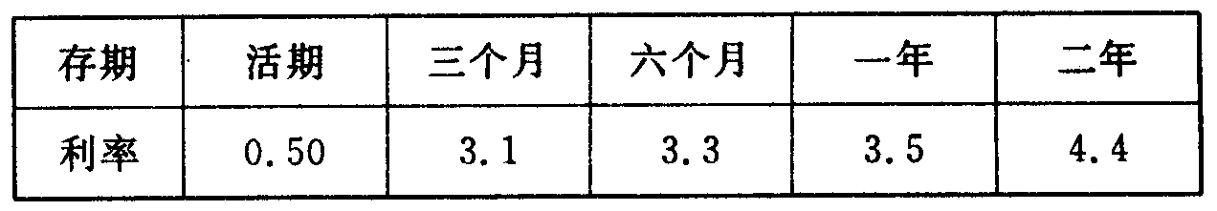
（从2011年7月7日实施，单位％）
A．45元 B．75元 C．116元 D．125元
22.马克思说：“没有需要就没有生产，而消费则把需要再生产出来。”下列选项中与这一论断相符的是
A．张老师从单位分到需要的住房
B．房地产业的发展促进了人们的购房热情
C．生活水平的提高促进了房地产业的发展
D．100平米以下的房子已经没有了市场
23.当前我国既要毫不动摇地巩固和发展公有制经济，又要完善和落实促进非公有制经济发展的各项政策措施，打破垄断，放宽准入，促进竞争。这样做有利于
①打造公平的市场环境，激发公有制经济的活力
②保证各种经济成分在国民经济中的平等地位
③推动现代企业制度的建立，巩固国有经济的主体地位
④形成各种所有制经济平等竞争、相互促进的新格局
A．①② B．①④ C．③④ D．②③
24.就业是民生之本。十八大报告指出，“要推动实现更高质量的就业。”提高就业质量，政府应采取的措施有
①保障劳动者的权利，创造和谐的劳动关系
②劳动者要树立自主择业观，主动加强技能培训
③实施积极的就业政策，千方百计扩大就业
④强化竞争意识，引导劳动者从事更加体面的工作
A．①② B．①③ C．②④ D．③④
25.某投资者2011_2012年投资构成比例变化如下表所示：分析表格，你认为让该投资者做出投资改变的原因可能有（ ）[来源:学科网]
项目 | 房地产 | 现金储蓄 | 国债 | 股票
2011 | 20％ | 10％ | 22％ | 48％
2012 | 10％ | 25％ | 45％ | 20％
①国家下调人民币存贷款利率
②国家继续加强对房地产市场的调控
③上市公司业绩水平有所下滑
④我国物价总水平仍全面持续地下降
A．①② B．①④ C．②③ D．③④
第II卷（非选择题）

二、材料题（本题共3道小题,第1题18分,第2题16分,第3题16分,共50分）
26.根据材料回答问题：
材料一：节日将至，商家纷纷降价促销，不少笔记本电脑开始大幅降价，降价幅度甚至超过千元。无论是国外品牌还是国内品牌，都期望凭借价格优势在激烈的市场竞争中赢得更多份额。
材料二：ThinkPad的成功有三个重要原因。一是创新，在品牌的生存发展中，创新精神无疑是最大的推动力。在每一代产品中都会融入新技术，而不是简单的硬件配置的升级。 当然，创新不仅仅限于技术，在服务等方面它也在不断创新。二是沟通，在每推出一代产品之前的一年半左右时间，都会邀请全世界的最终客户与技术研发人员面对面地交流，以了解客户真正的需求。三是责任，坚持最大化使用再生材料，把关注消费者信息安全和节能技术应用放在突出位置。
（1）结合材料一，运用“影响价格的因素”和“价格变动的影响”的有关知识，分析笔记本电脑商家纷纷降价促销的主要原因。（9分）

（2）运用“企业的经营与发展”的相关知识，谈谈材料中ThinkPad的成功做法对其他企业经营发展的启示。（9分）

27.2012年以来，陕西某地外销的无公害蔬菜价格比普通蔬菜高30-40倍。全市已有13个蔬菜品种获陕西省无公害蔬菜资质认证，2万亩达到A级绿色食品标准。陕西省的无公害蔬菜以其优良的品质热销周边省份。
（1）无公害蔬菜价格比普通蔬菜高30-40倍，反映了经济学的什么道理？（10分）
（2）企业为什么要提高劳动生产率？（6分）
28.材料一：2014年上半年固定资产投资及民间固定资产投资
固定资产投资（亿元）  （不含农户） |  | 民间固定资产投资（亿元）
全国 | 浙江 | 全国 | 浙江[来源:学科网ZXXK]
181317.6 | 16557 | 115584 | 11316
注：从总量看，2010年至2012年，全国民间投资占全社会固定资产投资的比重为55.9%、60.3%、61.4%。从结构看，民间投资在一些重点行业领域的增速明显加快。
材料二：民间投资政策涉及的都是民营企业，其中99%是小微企业，他们不仅在市场竞争上明显处于弱势地位，在与政府部门、国有企业打交道时更是处于弱者地位，常常受到隐形的“玻璃门”、“弹簧门”障碍而步履蹒跚。
结合材料,运用《经济生活》知识,回答下列问题:
（1）通过计算2013年上半年全国及浙江民间固定资产投资的比重，概括材料一中的经济信息，并简述民间投资在经济转型中发挥的作用。（8分）
（2）结合材料二，请就解决民间投资面临的问题提几点建议。（8分）

试卷答案
1.D 2.B 3.D 4.D 5.C
6.A
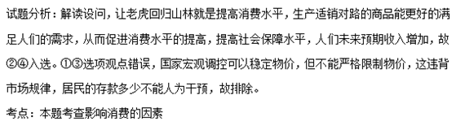
7.B
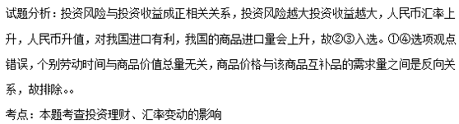
8.A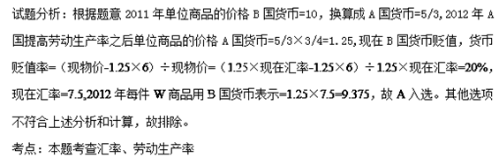
9.A 10.D 11.B 12.A 13.C 14.D 15.C
16.B 17.D 18.A 19.D 20.C 21.B 22.C
23.B
试题分析：根据题意，公有制经济和非公有制经济平等竞争，体现了公平的市场环境，竞争之下公有制活力增强，形成二者平等竞争，相互促进的格局，故①④入选。②③选项观点错误，各种经济成分在国民经济中的地位不平等，公有制经济处于主体地位，非公有制经济是重要组成部分，是公有制经济处于主体地位，而不是国有经济，公有制经济和国有经济不等价，故排除。
考点：本题考查坚持和完善我国所有制度的意义
24.B
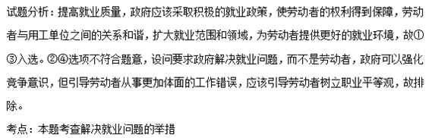
25.C
26.（1）①价值决定价格。笔记本电脑价格不断下降的根本原因是笔记本电脑行业劳动生产率普遍提高，价值量减少。（3分）
②供求影响价格。笔记本电脑价格下降的重要原因是产品供过于求。（3分）
③价格变动会影响需求。通过降价可以赢得更多的市场份额，扩大产品的销售。（3分）
（2）①邀请全世界的最终客户与技术研发人员面对面地交流，以了解客户真正的需求，表明企业要制定正确的经营战略，适应市场需求开发产品。（3分）
②在每一代产品中都会融入新技术，表明企业要依靠科技进步和管理创新，形成自己的竞争优势。（3分）
③坚持最大化使用再生材料，把关注消费者信息安全和节能技术应用放在突出位置，表明企业要积极承担社会责任，诚信经营，提高企业的信誉和形象。（3分）
27.（1）①商品价格由其价值决定。（4分）生产无公害蔬菜要求严格，耗费的社会必要劳动时间多、价值量大，价格自然要高于普通蔬菜。（1分）
②商品的价格还受供求关系的影响。（4分）无公害蔬菜的市场供应量小，需求量大，也会引起其价格的升高。（1分）[来源:学§科§网Z§X§X§K]
（2）企业只有提高劳动生产率，才能缩短其生产商品的个别劳动时间，使个别劳动时间低于社会必要劳动时间，从而给自己的产品提供降价空间，使其在价格竞争直到生存竞争中取得优势。（6分）
28.（1）比重：全国：115584/181317.6≈63.7%；11316/16557≈68.3%；（2分）[来源:学+科+网Z+X+X+K]
信息：近年来，我国民间投资发展呈现出总量比重逐步提高、投资结构逐步优化的特点。其中，江苏民间投资比重在全国处于领先地位。这表明，江苏省结构调整稳中有进，转型升级成效明显。（3分）
作用：民间投资有助于发挥市场活力、促进就业创业，是稳增长、调结构、促改革的重要力量。（3分）
（2）①民间投资涉及企业应遵循市场规律，深化改革，积极转变投资发展方式，不断提升企业的信誉和形象；（2分）
②国家要鼓励、支持和引导民间投资健康发展，（2分）加快破除体制机制障碍，（2分）营造平等使用生产要素、公平参与市场竞争、同等受到法律保护、共同承担社会责任的环境，让社会资本释放巨大潜力，为中国经济发展和转型升级增添持续动力。（2分）

